附件4
學校地震避難掩護演練執行成效表

縣市：花蓮縣
學校名稱：忠孝國小
□預演：日期：＿112年9月14日＿＿＿ █正式演練：日期日期：112年9月21日
 | 演練前 | 演練中 | 演練後
優點 | 各班導師指導學生地震來臨時確實做到「趴下、掩護、穩住」，疏散時「不語、不推、不跑」等要領，以及熟悉避難路線。 | 學生能依據導師的指導進行避難及疏散。 | 1.學務處進行後續防災教育宣導，並請學生示範「趴下、掩護、穩住」動作。  2.提醒學生地震發生時要先找掩護，地震稍歇時才能疏散。
缺點 |  | 校區整修中，疏散路線無法照原定計畫。
改善建議 |  | 1.兒童朝會時再次宣導，並請導師利用時間多加指導。  2.重新規畫防災疏散路線演練。
執行心得
因校區整建，為了學生安全，只有演練「趴下、掩護、穩住」動作。整建校區期間，另行規劃疏散路線圖，並請導師宣導。

註1：本表由各主管教育行政機關所轄學校及幼兒園填報。
註2：本表為參考表格，請各校依實際執行情形參酌使用。

實施照片 | 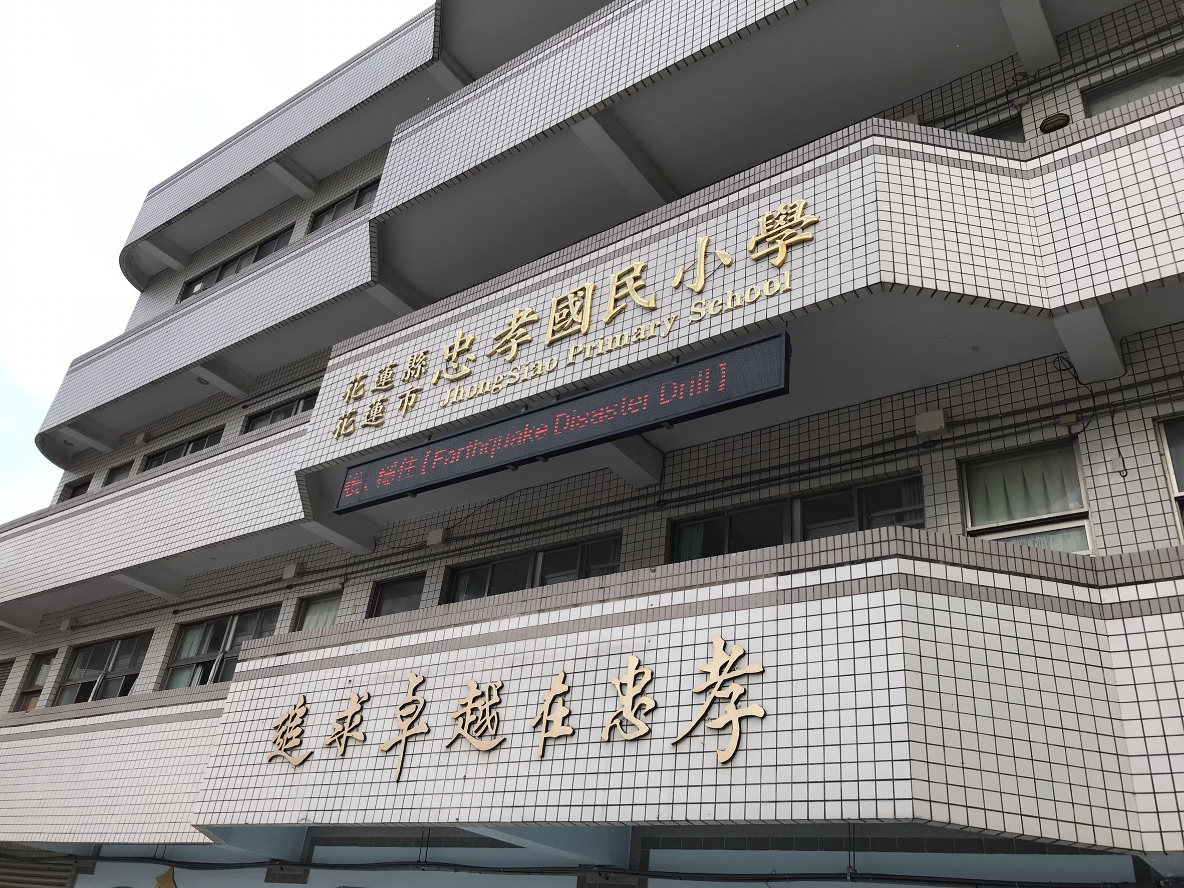 |  | 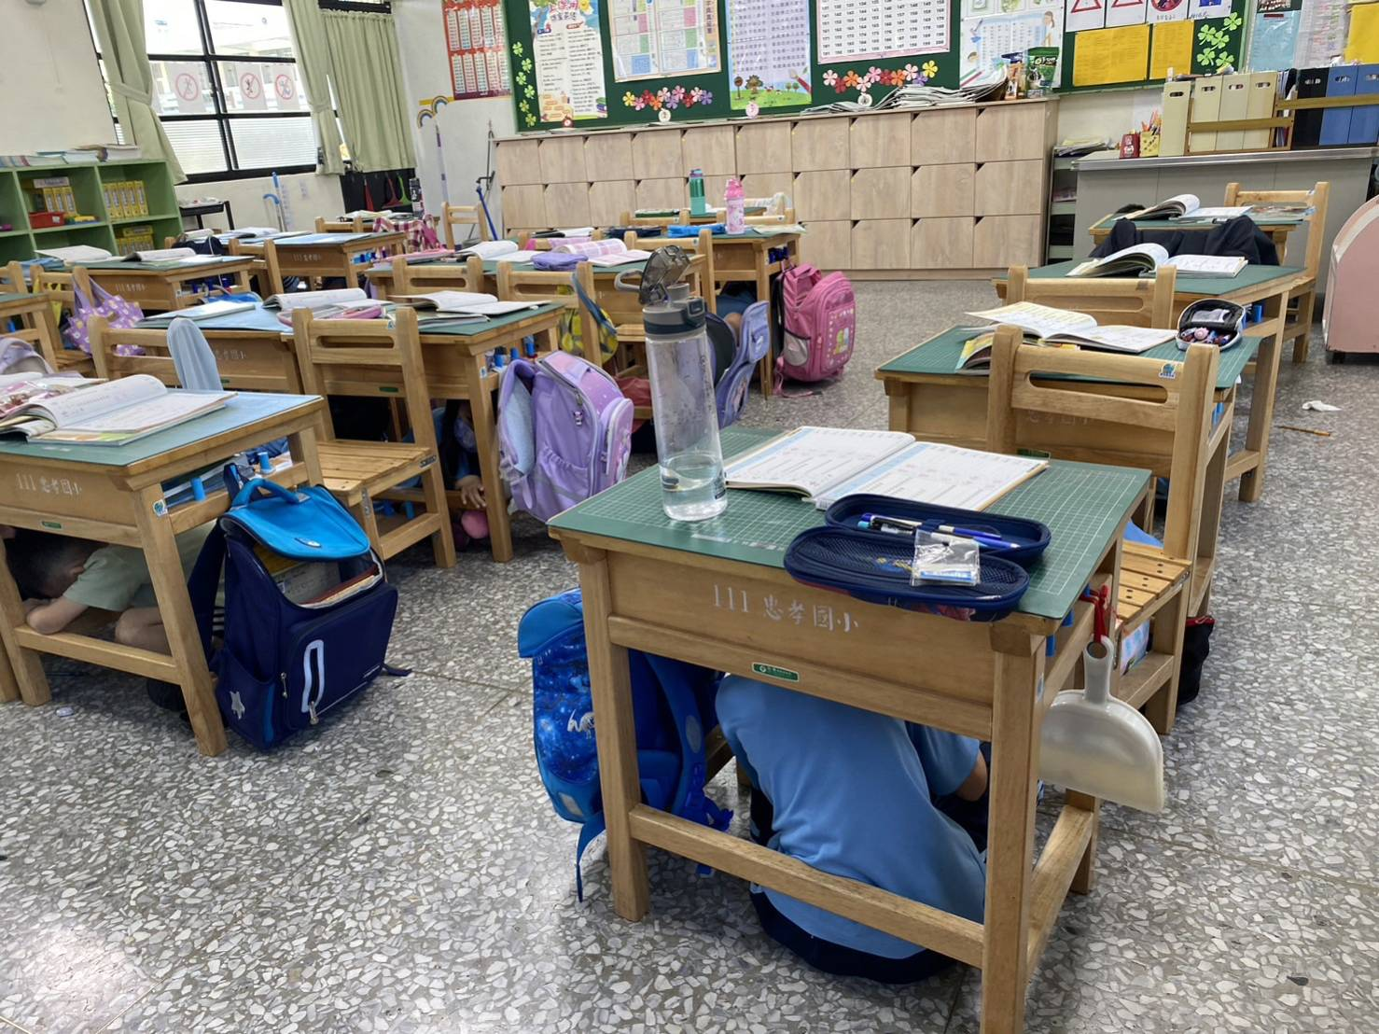
說明 | 於國家防災日併同地震警報訊息傳遞演練播送災防告警細胞廣播服務警報演練文字訊息。 | 各班導師指導學生進行保命三步驟「趴下、掩護、穩住」。
實施照片 | 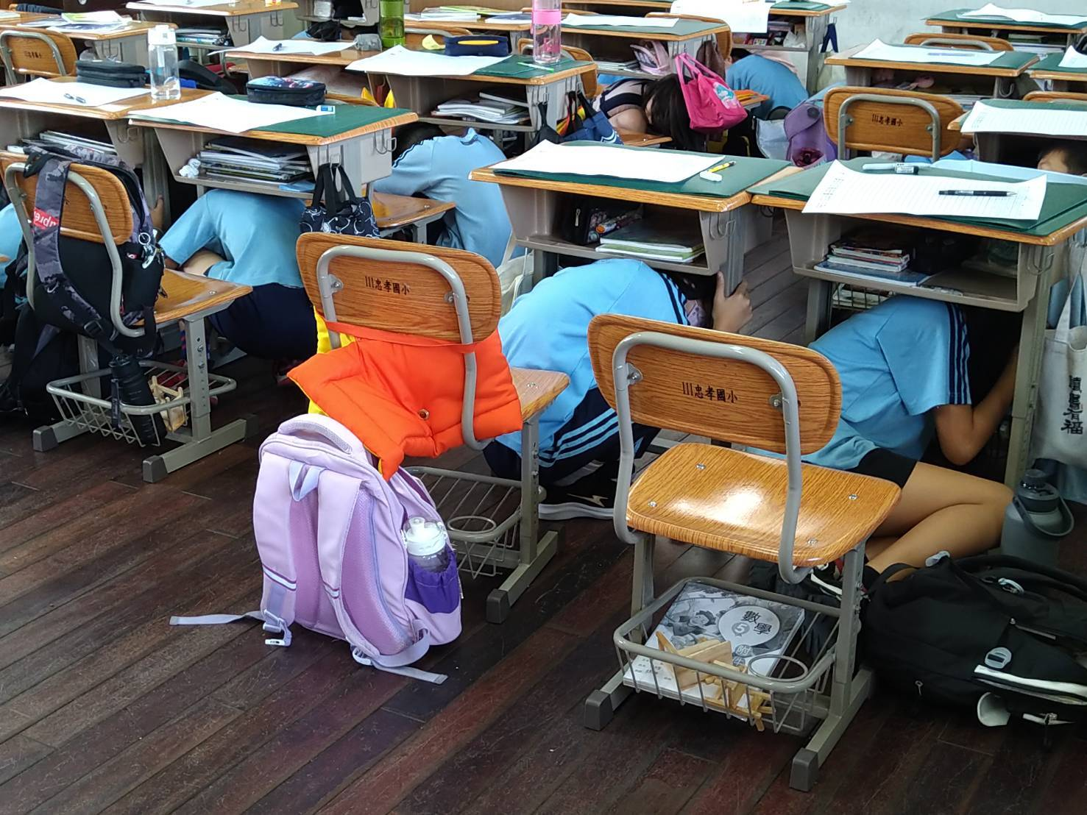 | 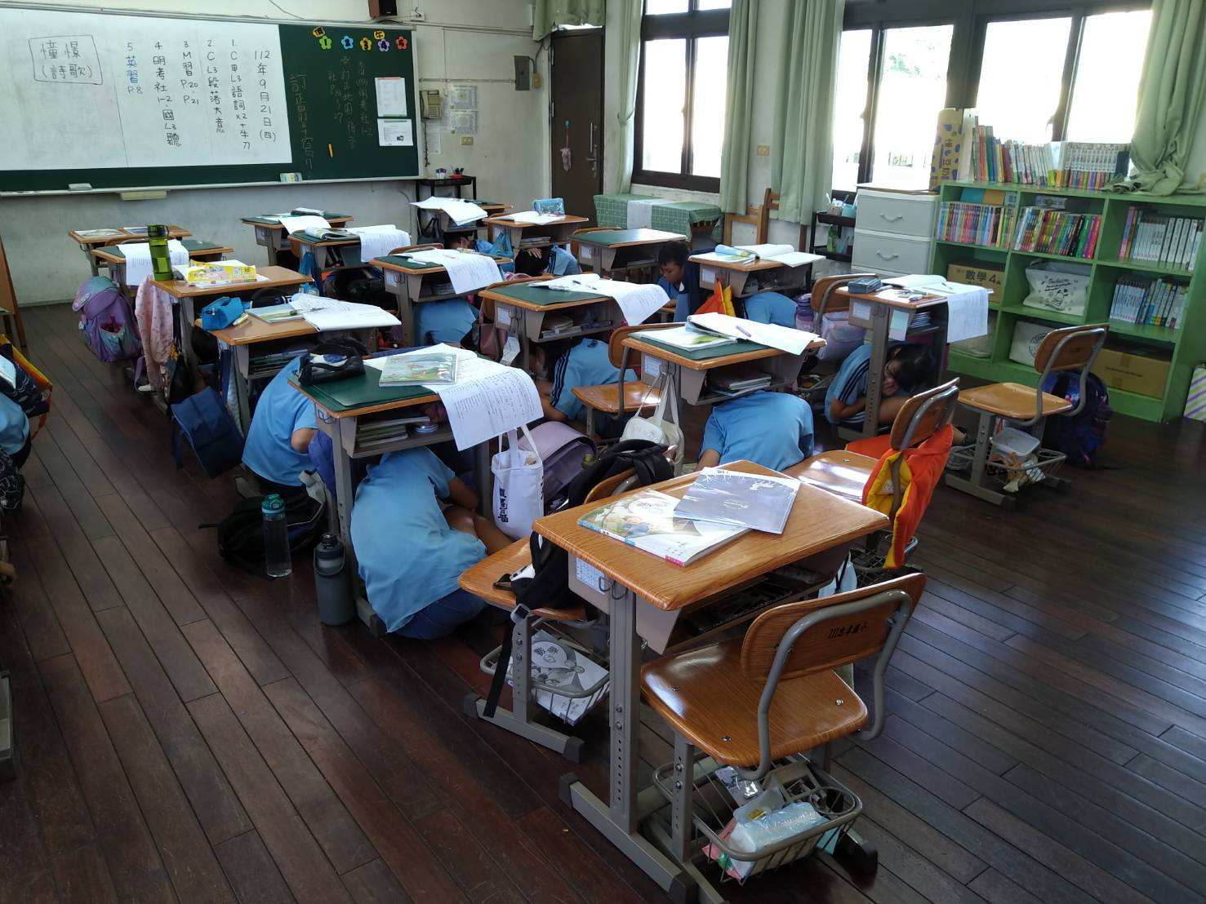
說明 | 各班導師指導學生進行保命三步驟「趴下、掩護、穩住」。 | 各班導師指導學生進行保命三步驟「趴下、掩護、穩住」。
實施照片 | 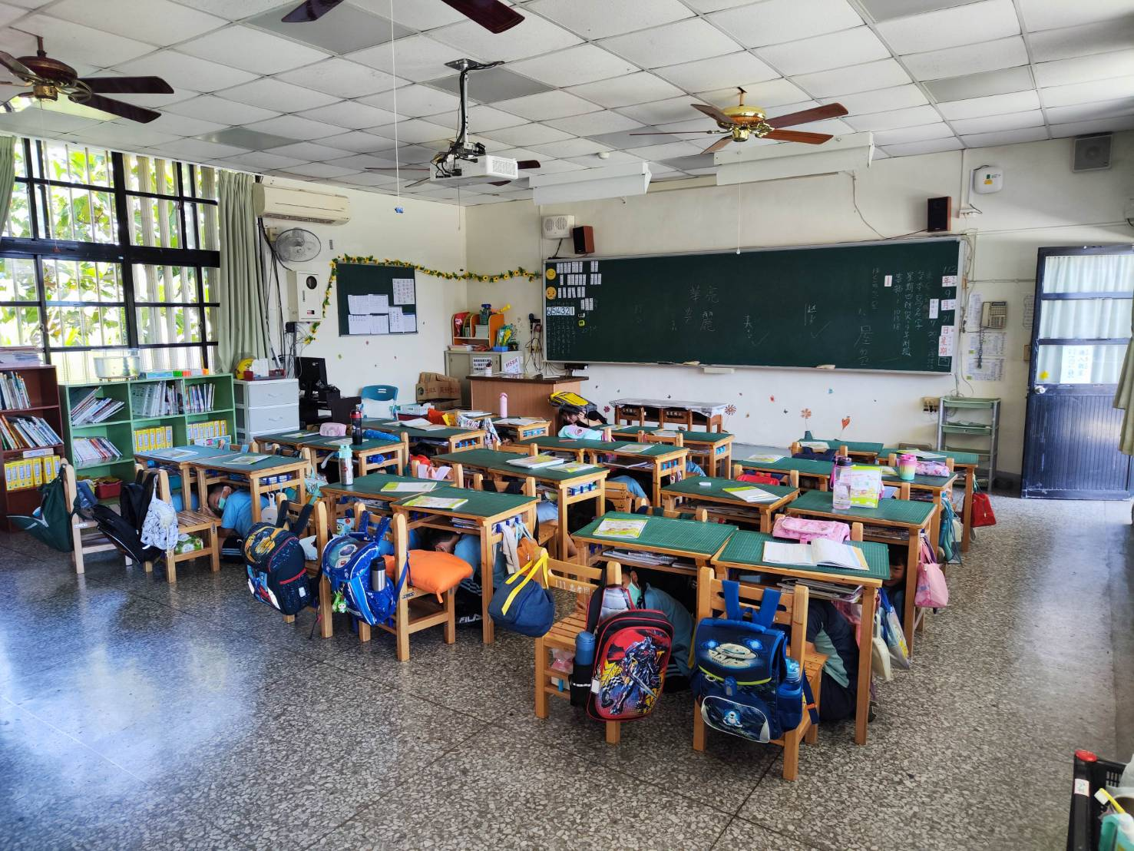 | 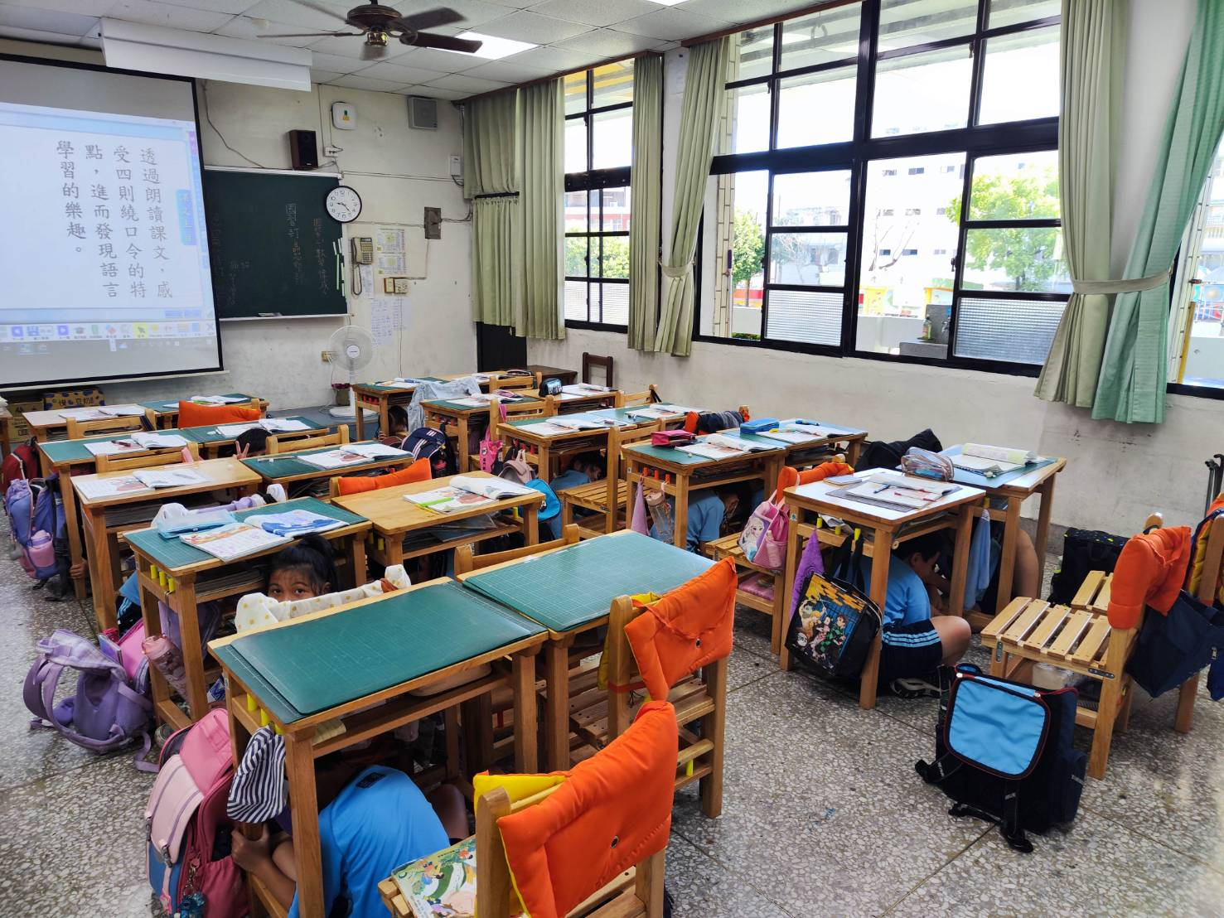
說明 | 各班導師指導學生進行保命三步驟「趴下、掩護、穩住」。 | 各班導師指導學生進行保命三步驟「趴下、掩護、穩住」。

實施照片 | 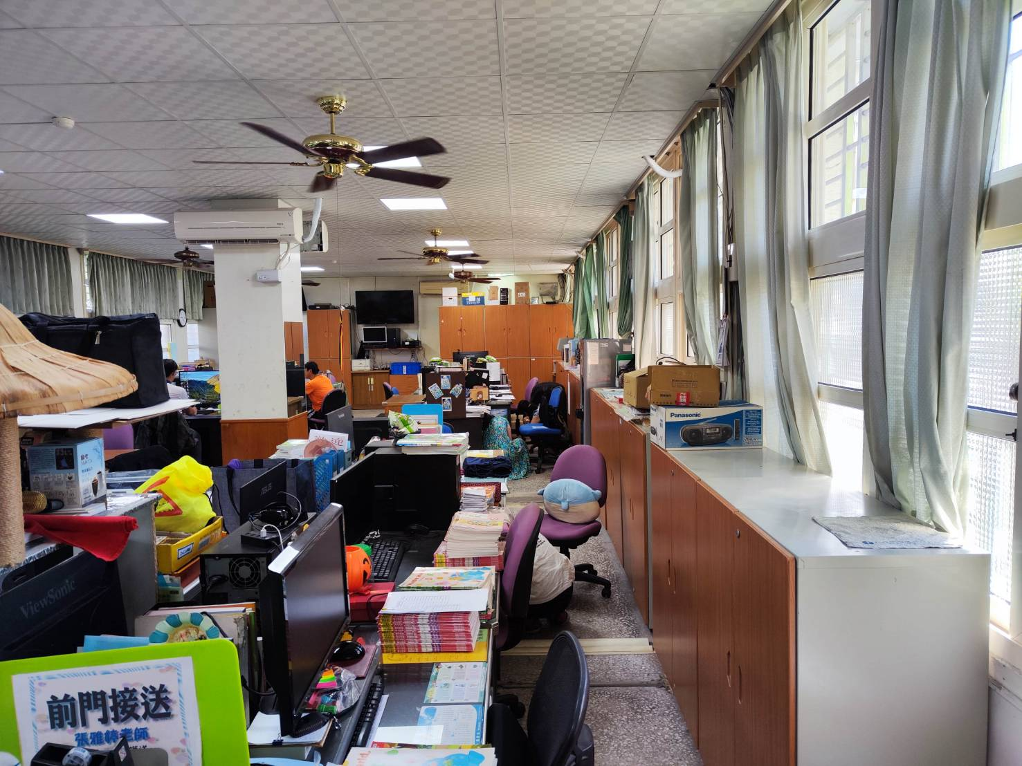 |  | 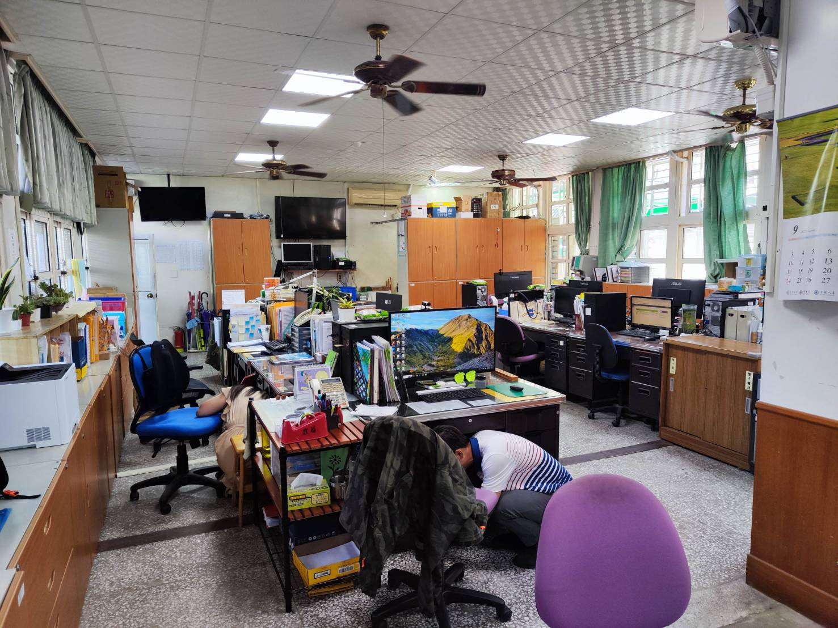
說明 | 辦公室演練 | 辦公室演練
實施照片 | 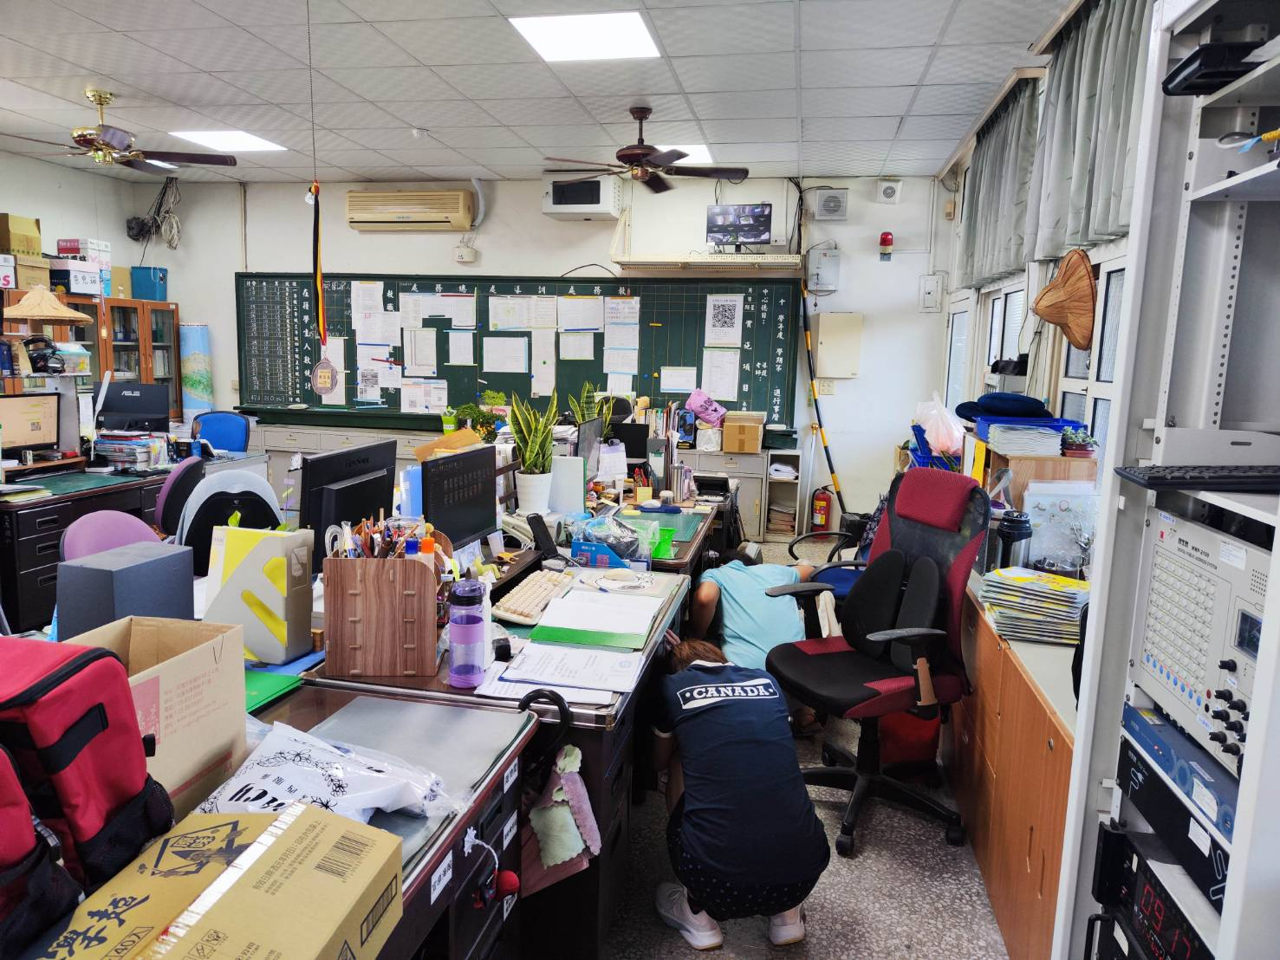 | 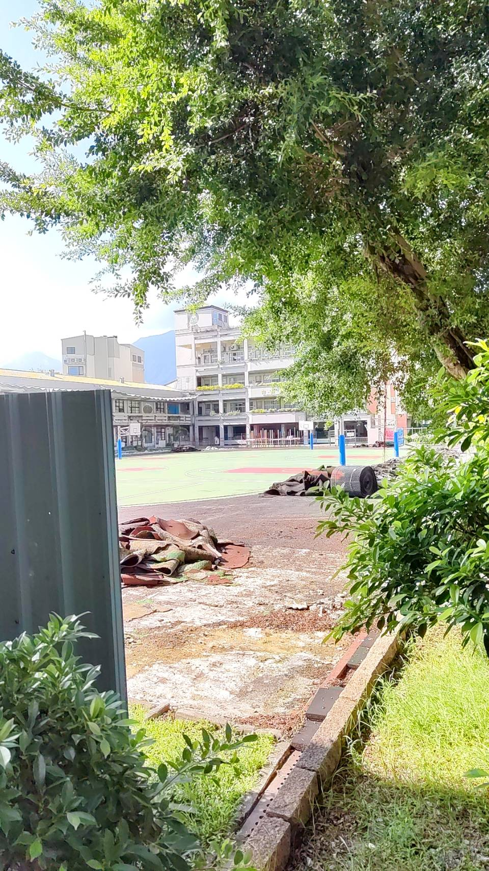
說明 | 辦公室演練 | 校園整修
實施照片 | 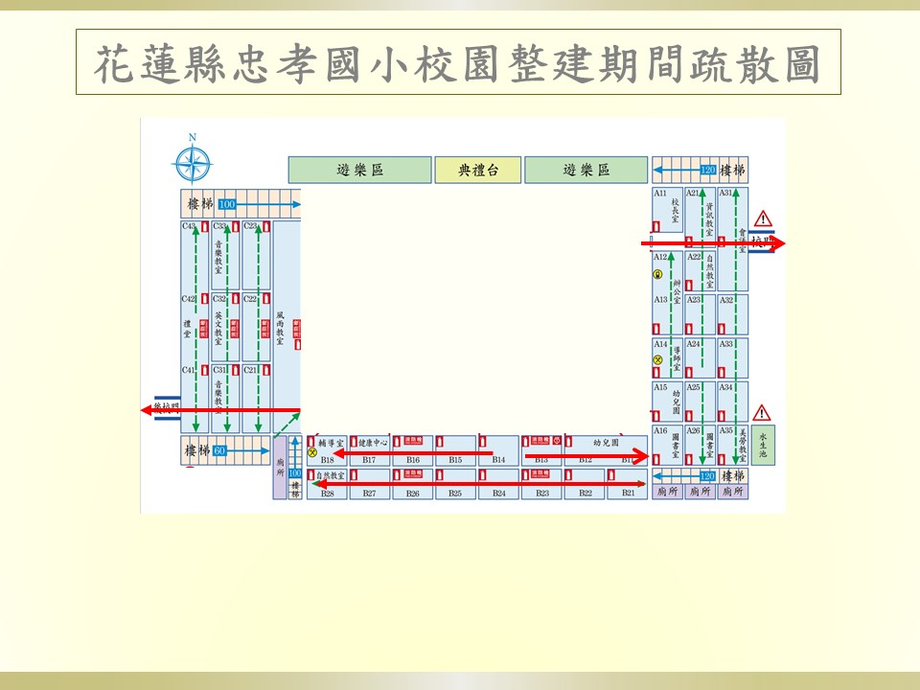
說明 | 校園整修期間疏散圖。

